INDICO AO PODER EXECUTIVO MUNICIPAL A INSTALAÇÃO DE UM PONTO DE ÔNIBUS NA AVENIDA LIONS INTERNACIONAL ENTRE O FRIGRORÍFICO MARFRIG E A ENTRADA DA ESTAÇÃO DE TRATAMENTO DE ÁGUA (ETA).

Em conformidade com o que estabelece o Artigo 120 do Regimento Interno da Casa, o Vereador Subscritor, depois de ouvida a Soberana e Douta manifestação do Plenário, INDICO AO PODER EXECUTIVO MUNICIPAL A INSTALAÇÃO DE UM PONTO DE ÔNIBUS NA AVENIDA LIONS INTERNACIONAL, NA REGIÃO ENTRE O FRIGORÍFICO MARFRIG E A ENTRADA DA ESTAÇÃO DE TRATAMENTO DE ÁGUA (ETA).

JUSTIFICATIVA: Os pontos de ônibus próximos ao final da Avenida Lions Internacional estão localizados na região em frente ao Frigorífico Marfrig, sendo o mais próximo localizado na região do Posto das Bandeiras, logo, a região que tem a extensão de 2,6km não é contemplada com nenhum ponto de ônibus. Tendo em vista que várias pessoas dependem do transporte público para se locomover, a instalação de um ponto de ônibus entre esses dois pontos citados é imprescindível.

Foto da região que não possui ponto de ônibus, entre os dois últimos pontos de ônibus da Avenida Lions Internacional:
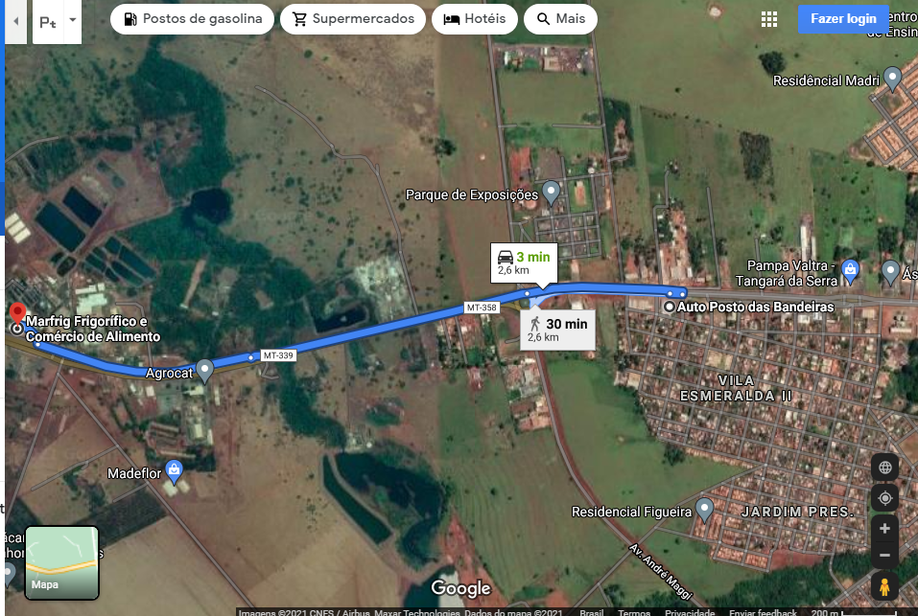

Certo de que a solicitação será atendida, aguardo e coloco-me a vossa disposição para prestar outros esclarecimentos, se necessário, ao tempo em que apresento minhas cordiais saudações.
Na oportunidade, renovo protestos de estima e consideração,
Atenciosamente,

__________________________________
VEREADOR DAVI OLIVEIRA – PSB
VICE-PRESIDENTE DA CÂMARA

